Microbios: Bacterias y Virus

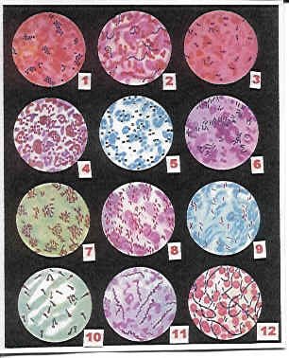
Bacterias al Microscopio
1- Estafilococos: Dan pus, se agrupan en racimos.
2- Estreptococos: Dan pus en amígdalas, fiebre reumática. Aparecen como cadenas.
3- Neumococos: Dan la pulmonía. Aparecen en parejas.
4- Gonococos: Dan la gonorrea. Se agrupan por parejas.
5- Meningococos: Dan la meningitis. En parejas como granos de café.
6- Bacilo de Klebs-Loffer: La difteria. Parecen mazas.
7- Bacilos de Eberth, salmonella: El tifus. Como flagelos.
8- Vibriones coléricos: El cólera. Como una coma curvada.
9- Bacilos de Koch: Tuberculosis. Como bastoncillos.
10- Bacilos de Nicolaier: Tétanos. Como palillo de tambor.
11- Espiroqueta pallida: Sífilis. Como filamento helicoidal.
12- Bacilos Anthracis: Carbunco. Como largos filamentos.

